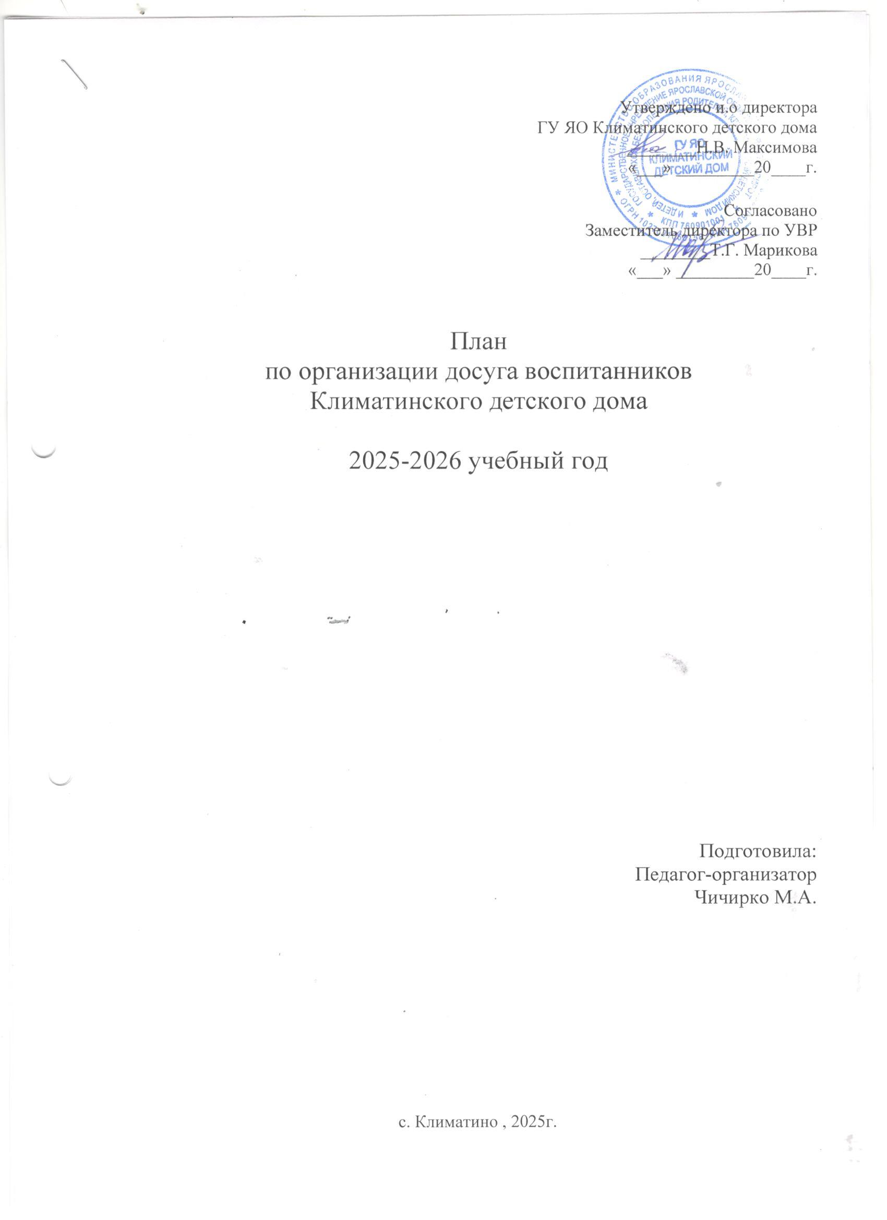
Цель:
- Создание условий для самореализации и саморазвития личности воспитанников детского дома, их успешной социализации в обществе.

Задачи:
1.формирование общественных и нравственных качеств личности ребенка средствами игровой и художественно – творческой деятельности;
2.развитие коммуникативных навыков в процессе подготовки к
мероприятиям;
3.развитие индивидуальных способностей, положительных черт характера и творческих начал личности посредством самовыражения через театрализованную деятельность;
4.развитие мышления, восприятия, в ходе творческой деятельности;
5.планирование и организация вечеров, праздников; обеспечение участия воспитанников в различных конкурсах,
6.реализовывать интересы и потребности воспитанников в различных видах общественной деятельности.

Дата | Направление | Название
Сентябрь
4 неделя | Художественно-эстетическое | Праздничный концерт  «Музыка в сердце моем»
Октябрь
1 неделя | Художественно-эстетическое | Конкурсная программа  «Прощание с осенью»
Ноябрь
1 неделя | Гражданско-  патриотическое | Тематическое занятие  «Непобедимая,  единая Россия»
Декабрь
3,4 недели | Художественно-эстетическое | Концерт «Новый год идет к нам в гости»
Январь
3 неделя | Духовно-  нравственное | Тематическое занятие  «Рождественские тайны»
Февраль
3 неделя | Художественно-эстетическое | Конкурсная программа «Будущие защитники»
Март
2 неделя | Художественно-эстетическое | Праздничный концерт  «Краски природы»
Апрель
1 неделя | Художественно-эстетическое | Тематическое занятие «Православный праздник Пасха»
Май
2 неделя | Гражданско-  патриотическое | Тематическое занятие  «Солдат войны не  выбирает»
Июнь
2 неделя | Гражданско-  патриотическое | Тематическая беседа «Детство – это мы!»

Информацию подготовил педагог-организатор _____________/Чичирко М.А./

